第２号様式（その１）（第７条関係）
個人用
年 月 日
さんむＳＤＧｓパートナー宣言内容変更届出書
山武市長 様

申請者 住所
氏名

さんむＳＤＧｓパートナー宣言制度実施要綱第７条の規定により、下記のとおり届け出ます。

※ 変更する項目に☑をつけてください。
項 目 | 変 更 前 | 変 更
□ 氏 名
※市ホームページ掲載時の名前（希望するほうに☑をつけてください）
□本名 □ニックネーム（ ）
□ 住 所 | ※市ホームページ上には掲載されません。
 | 〒 | 〒
□ 電話番号 | ※市ホームページ上には掲載されません。
 | （ ） | （ ）
□ メール  アドレス | ※市ホームページ上には掲載されません。  ※市からの連絡は原則としてEメールで行いますので、メールアドレスをお持ちの方は必ずご記入ください。
□ 市ホーム  ページへの掲載希望 | ※どちらかに☑をつけてください。  市ホームページへの宣言内容の掲載を （□希望します □希望しません）
□ 宣言書 | ※変更後の宣言書を添付してください。

宣言書

私たちは、ＳＤＧｓの内容を理解し、ＳＤＧｓ達成に向けた目標及び取組を下記のとおり宣言します。

１. ＳＤＧｓ達成に向けた重点的な取組
２．関係するＳＤＧｓの目標（ゴール） （○を入れてください。）複数選択可
(①貧困）  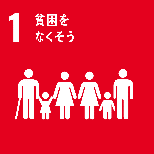 | (②飢餓） | (③保健)  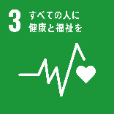 | (④教育)  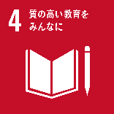 | (⑤ジェンダー)  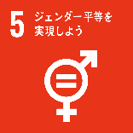 | （⑥水･衛生）  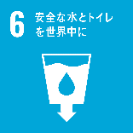
(⑦エネルギー)  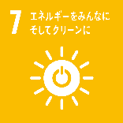 | (⑧成長･雇用)  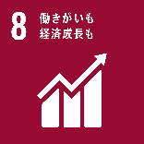 | (⑨イノベーション)  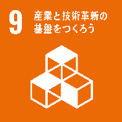 | (⑩不平等)  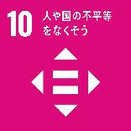 | (⑪都市)  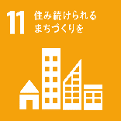 | (⑫生産･消費)
(⑬気候変動)  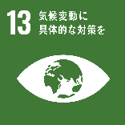 | (⑭海洋資源)  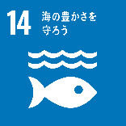 | (⑮陸上資源)  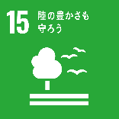 | (⑯平和)  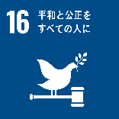 | (⑰実施手段)  